5000软件设置说明（网络）
1总线报警主机网络参数设置（编程界面设置）
1.1 进入编程
控制键盘输入：666666(出厂默认），再按{编程}+{布防}进入到编程状态。
1.2 设置设备数目
进入编程界面后：显示“1 查询”界面，
键盘按{#}下翻键→显示“2编程”→
按{布防}→“2.1 用户编程”→
按{#}下翻键→“2.2 系统编程”→
按{布防}→“2.2.1 设备数目”→
按{布防}→根据地址码最大值输入数字→
按{布防}
1.3设置系统地址
在“2.2 系统编程”里，按{#}下翻键多次找到“2.2.11系统设置”→
按{布防}→“1系统地址”→
按{布防}→按{1}（如果是第二台就按2）→
按{布防}
1.4 设备掉线提示关闭
在“2.2.11系统设置”→按{布防}→“1系统地址”→
按2次{#}下翻键→“3 设备掉线提示”→
按{布防}→“所有的设备：1”→
按{0}→按{布防}
1.5 把IP协议设成1
在“2.2.11系统设置”→按{布防}→“1系统地址”→
按4次{#}下翻键→“5 RS232协议”→
按{布防}→“1 RS232”→
按{#}下翻键→按{布防}→“2 IP”→
按{1}→按{布防}
1.6 修改心跳间隔
在“2.2.14 IP参数”→按{布防}→“1 主机IP”→
按10次{#}下翻键→按{布防}→“0100”→
输入{0020}→按{布防}
1.7 退出编程
连续按6次{撤防}返回键即可
1.8 设置网络参数（用网络设置工具在同一个交换机调试）
打开“USR-M0_V2.1.2.118”搜索软件，操作步骤如下所示：
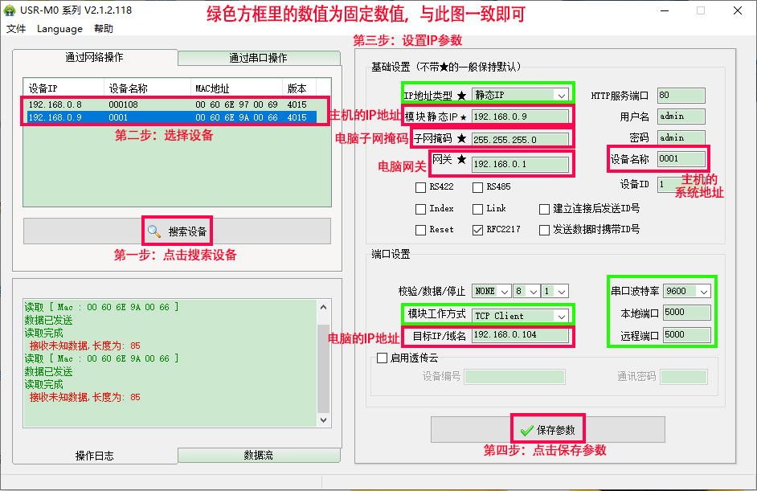
友情提示：软件界面底部正中间会显示本机IP，也就是电脑主机IP。如下图：
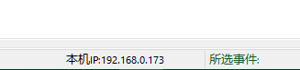
2 软件平台设置
2.1 运行软件（安装软件前需把防火墙、安全中心、杀毒软件关闭）
运行AIC-SW，用户名处输入“ADMIN”,密码输入“ADMIN”,必须大写。
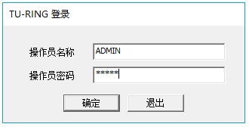
2.2 激活软件
插入加密狗后，点击软件左上角的“帮助”按钮，鼠标单击“关于AIC-SW(A)”选项，弹出“关于AIC-SW”对话框，把软件编号复制下来，发给业务员，等业务员把软件序列号发过来之后，再点击“激活软件”按钮，在弹出来的对话框内输入软件序列号，再按“确定”按钮。如下图所示：
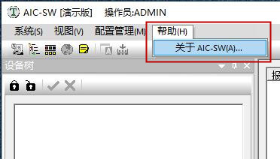
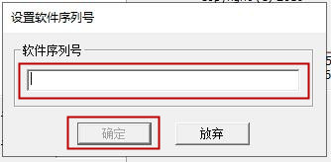
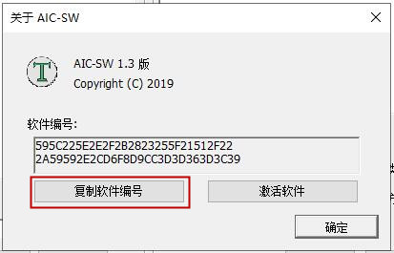
2.3 添加通讯机
1） 在主界面的左上处选择“配置管理”，再选择“设备配置”，如下图：
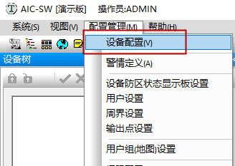
- 在‘设备配置’界面操作步骤，（12是网络接口专用通道）如下图所示：
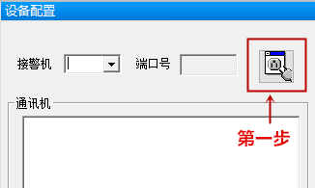
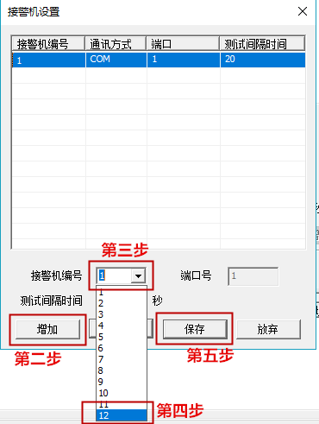
- 通讯机操作步骤，（12.0必须删除）如下图所示：
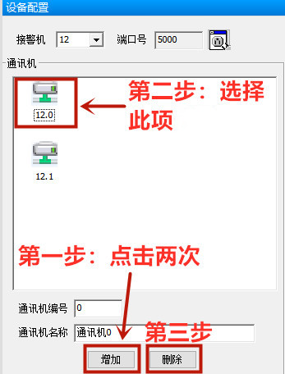
2.4 添加报警机（名称显示在“设备树”一栏）
1）在‘报警机’界面操作步骤，如下图所示：
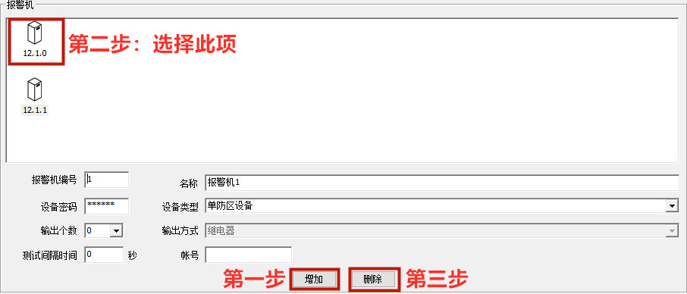
注：12.1.1代表的是1号主机拨码1的设备，所以要删除12.1.0。
- 设置设备参数、防区参数操作步骤，（测试间隔时间必须大于报警主机的心跳时间，例如：61秒）如下图所示：
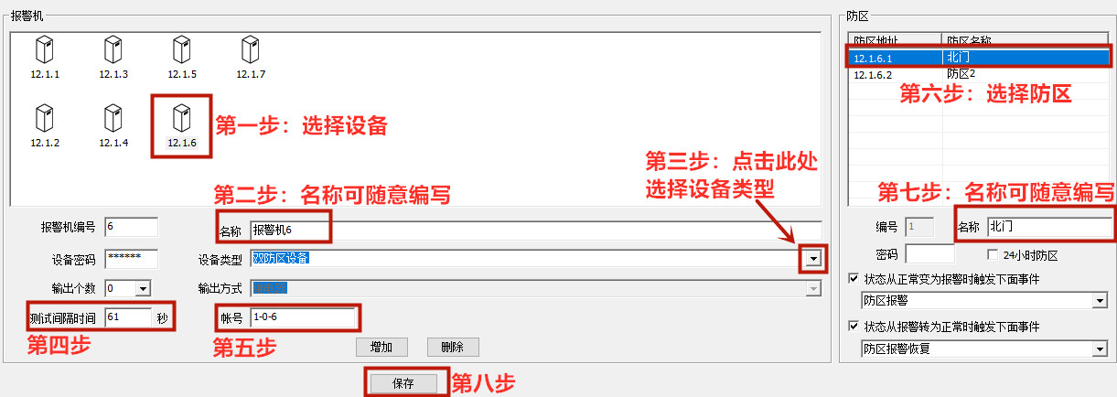
注：账号说明：固定格式为AA-B-CC，其中的AA是报警主机的系统地址，B为0或1，其中0表示通讯总线的协议（一般都是使用0），1表示键盘接口的设备，CC是通讯总线或键盘接口的设备地址号。
举例：1-0-1，表示为1号总线报警主机的1号模块。1-0-2，表示1号总线报警主机的2号模块。如果接的是主板自带防区，账号固定是：AA-0-0,防区类型选八防区设备。

2.5 添加控制键盘（名称显示在“设备树”一栏）
在‘报警机’界面操作步骤，（测试间隔时间必须大于报警主机的心跳时间，例如：61秒）如下图所示：
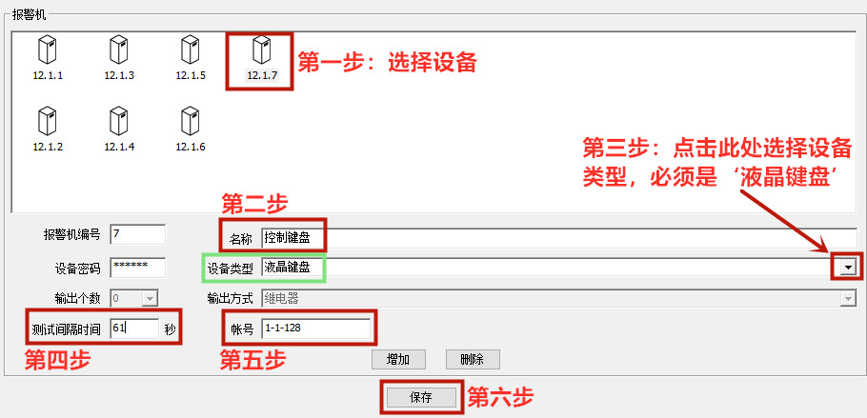
‘设备配置’的数据设置完成后，点击图标发布数据，如下图所示：
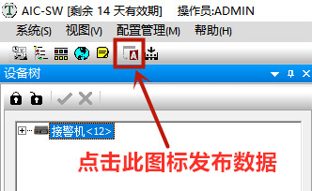
注：账号说明，固定格式为A-1-128。如1-1-128，表示1号主机的主键盘。2-1-128，表示2号主机的主键盘，以此类推。
2.6添加电子地图
- 在“配置管理”项点击“用户设置”，如下图所示：
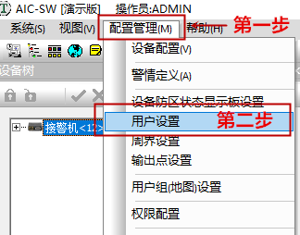
- 在“用户设置”界面操作步骤，如下图所示：
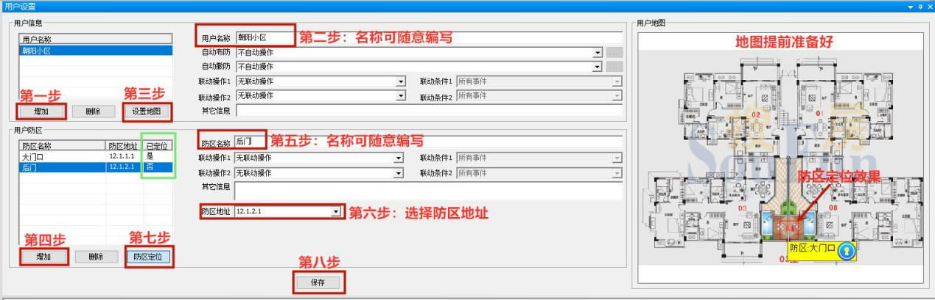
- 必须在“用户组（地图）设置”再添加一个顶级地图，同一个图就可以，然后在用户信息那里定位该地图，随便定一个位置就可以。如下图所示：
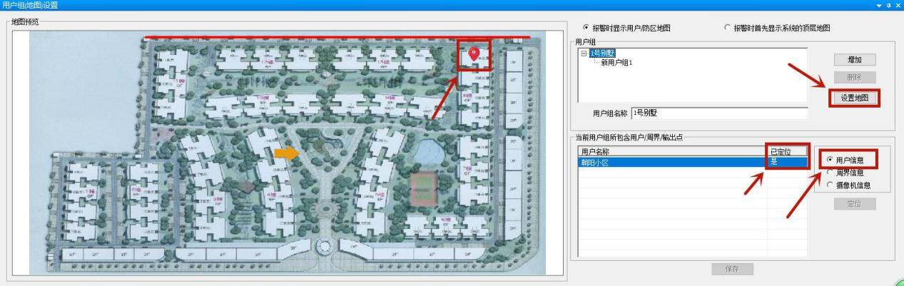
注：‘设置地图’添加一个以jpg格式的地图文件（地图文件要提前准备好）。

- 在“配置管理”项点击“周界设置”，如下图所示：
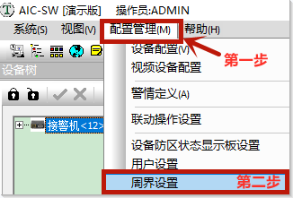
- 在“周界设置”界面操作步骤，如下图所示：
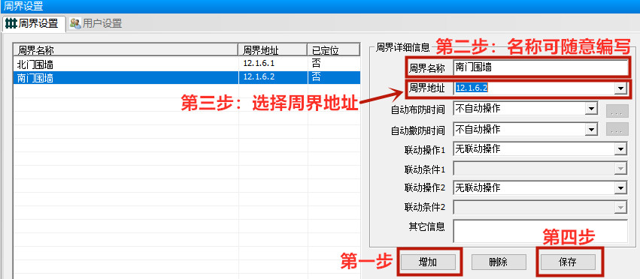
- 在“配置管理”项选择“用户组（地图）设置”项，如下图所示：
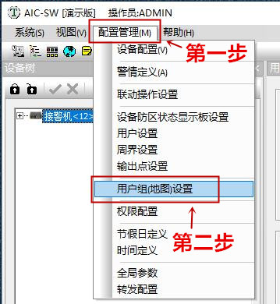

- 在“用户组（地图）设置”界面操作步骤，如下图所示：
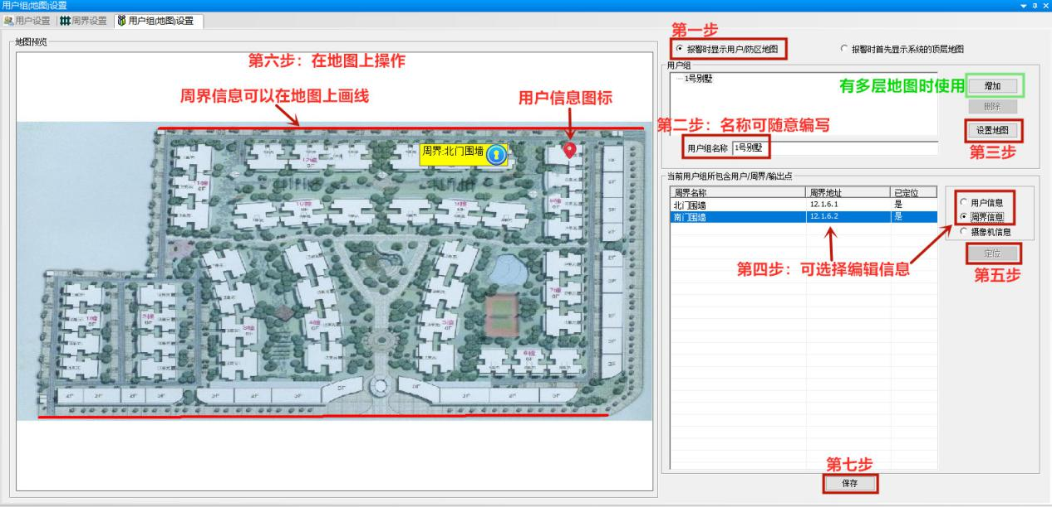
电子地图的参数设置完成后，点击图标发布数据即可。
注：删除已经设置好的地图标记，把图标拖到最左边空白处。
2.7 调试软件
以上发布数据之后，重启一下软件，然后点击“视图”选择“通讯监测窗”，过一段时间（心跳间隔，默认100秒）后，“通讯监测窗”会收到数据，证明报警主机和5000软件已经连通，可以进行软件远程“布/撤防”操作了。如下图所示：
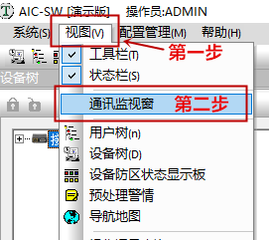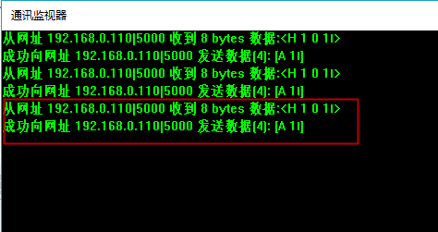

2.8 添加视频设备
- 在“配置管理”项点击“视频设备配置”，如下图：
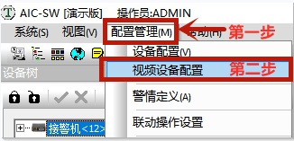
在“视频设备配置”里点击“增加”按钮，选择“设备厂商”，输入“IP地址”，“端口号”；输入“用户名称”和“密码”；点击“保存”按钮。（目前只支持大华、海康）如下图：
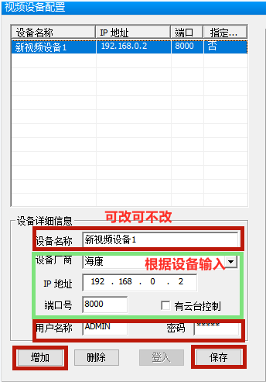
再点击一下软件左上角的“发布数据”图标进行数据发布。
- 在“配置管理”项点击“联动操作设置”，如下图：
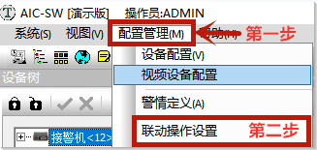
在“联动操作设置”里点击“增加”按钮，再点击“新命令”按钮，在“命令类型”里选择“视频显示”，在“视频设备”里选择对应的视频名称和地址，在“保存视频”项输入时间，再点击“保存”按钮即可。如下图：
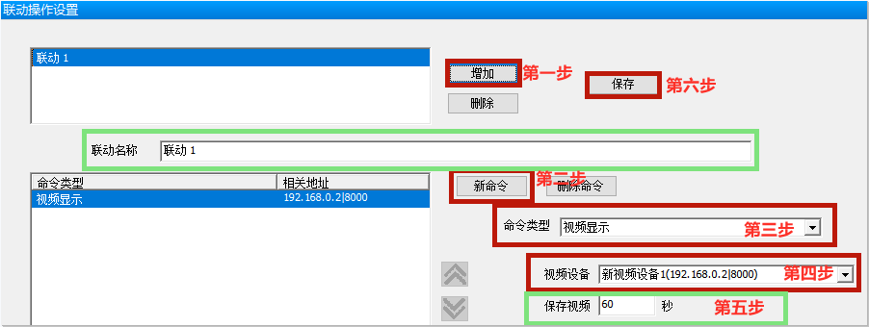
再点击一下软件左上角的“发布数据”图标进行数据发布。
- 在“配置管理”项点击“用户设置”，如下图：
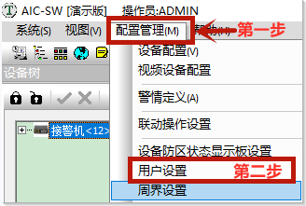
① 在“用户信息”里选择“1号设备”，在“联动操作1”项选择“联动1”，在“联动条件1”项选择“仅报警事件”；
② 在“用户防区”里选择“1号防区”，在“联动操作1”项选择“联动1”，在“联动条件1”项选择“仅报警事件”；
③ 点击“保存”按钮，如下图：
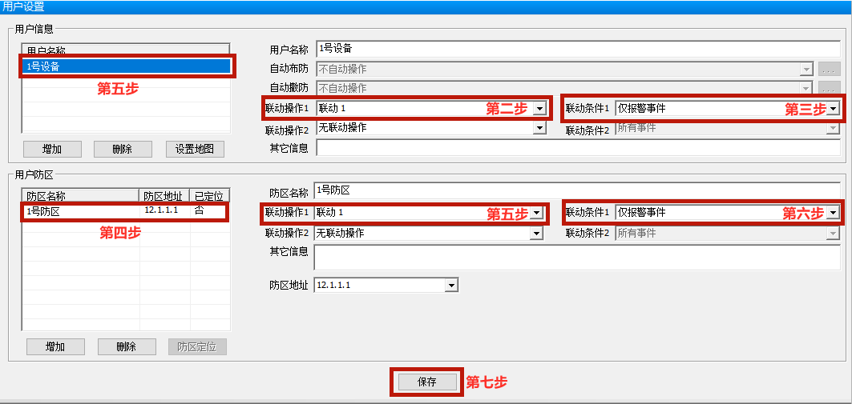
再点击一下软件左上角的“发布数据”图标“”进行数据发布。
注：“联动操作”只能联动一个，不能“联动操作1”和“联动操作2”同时选

